**Eté 2020, mon écocentre en action !**

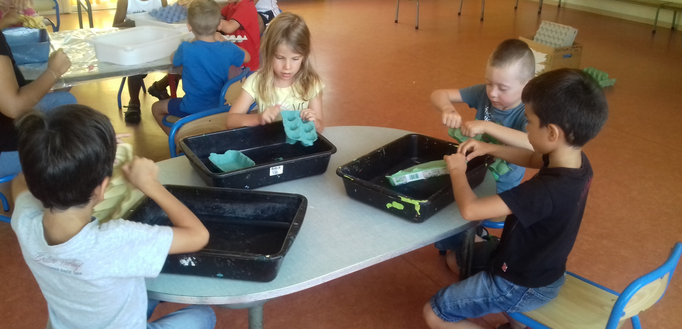

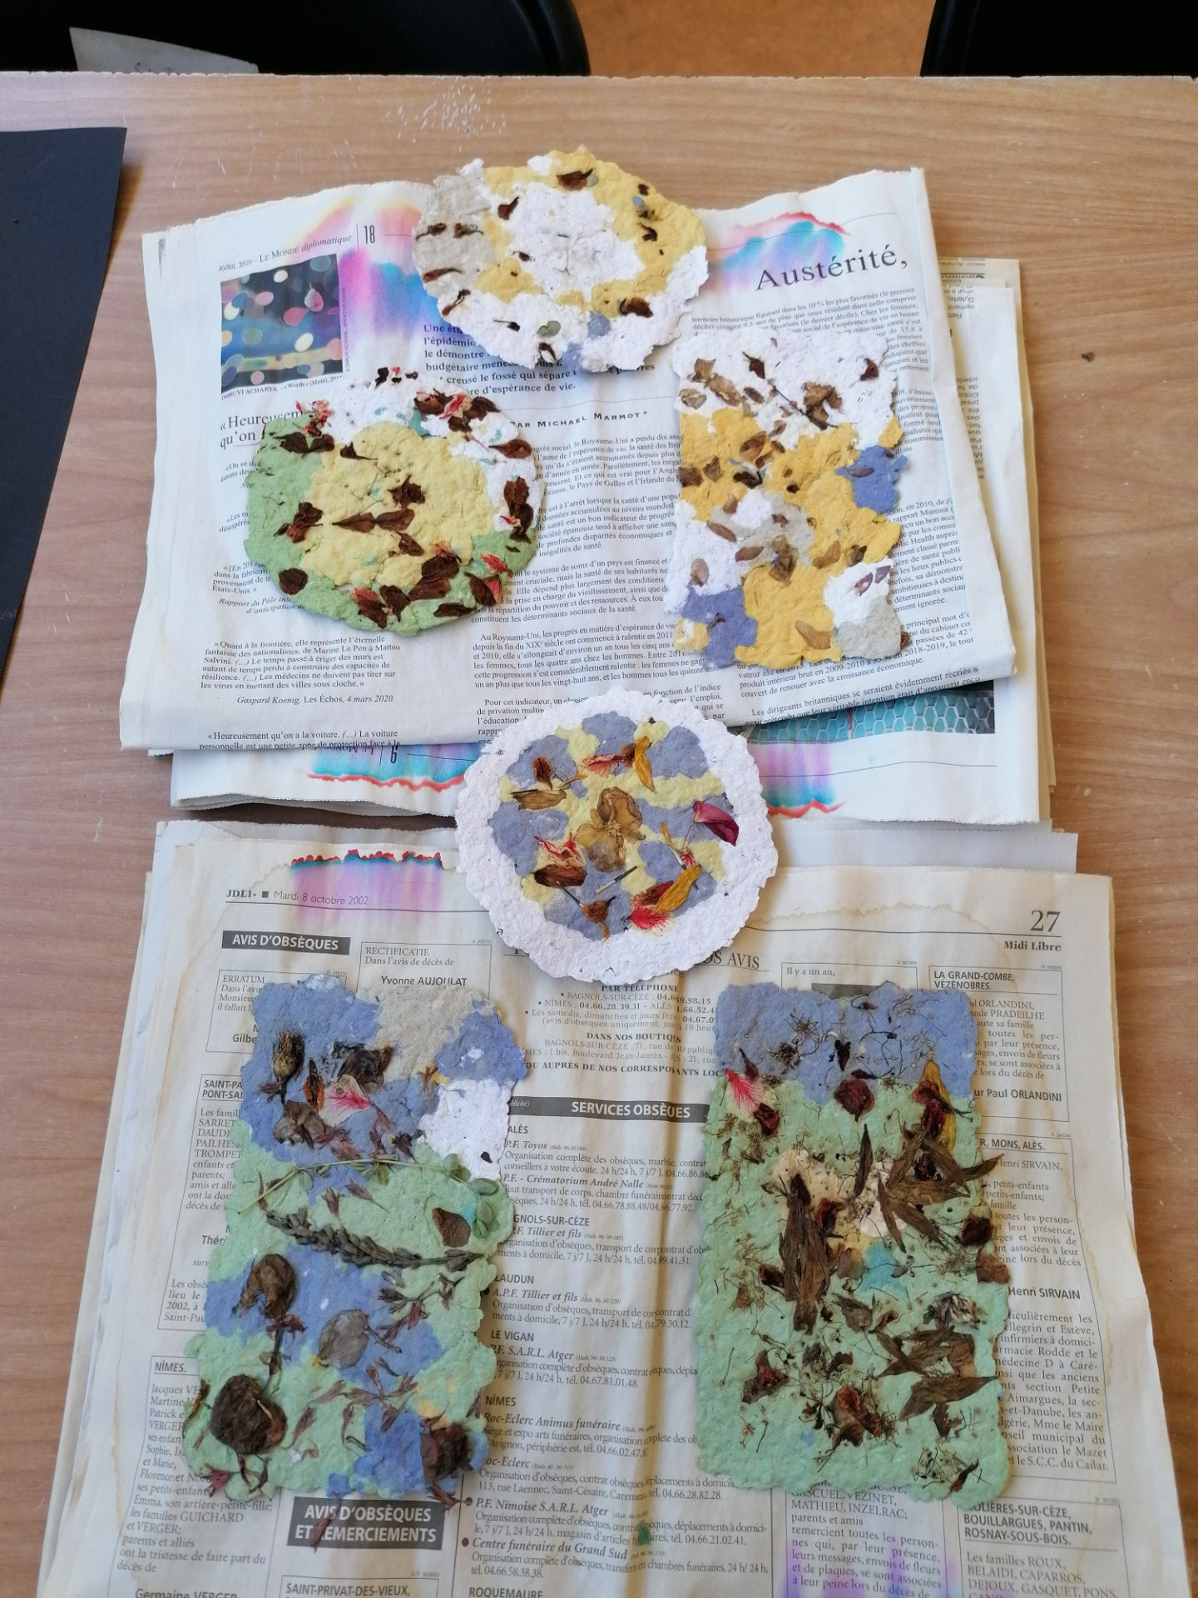

**Photos de l’action**

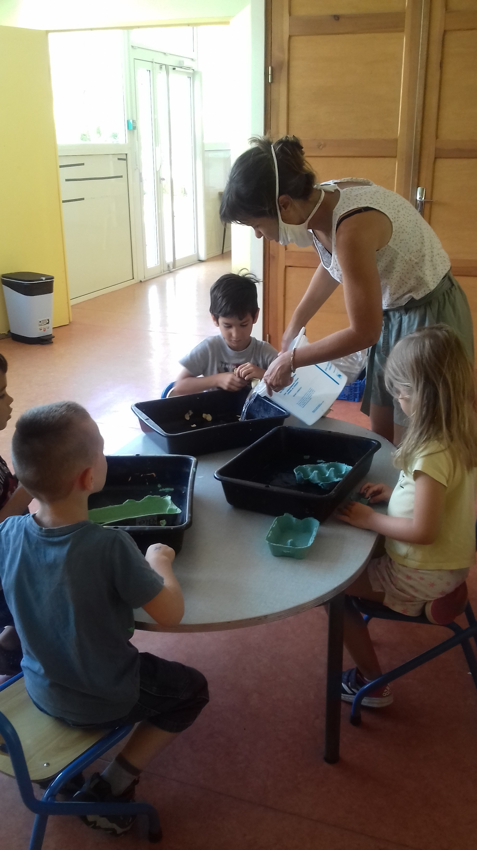

**Les partenaires de la démarche écocentre de loisirs**

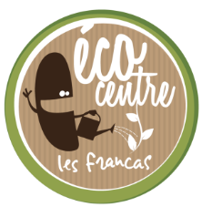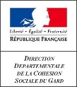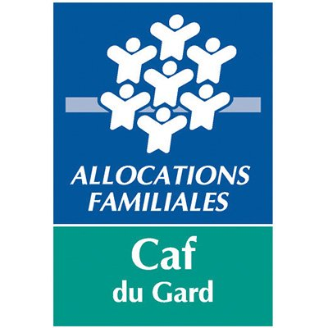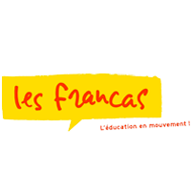

**L’action en quelques mots…**

**Descriptif de l’action (en quelques mots : date, lieu, groupes d’enfants concernés, déroulé…)**

*Le 10 juillet 2020, au centre de loisirs de Vauvert, avec le groupe des 4-5 ans, nous avons participé à un atelier de fabrication de papier recyclé. Grâce à Sarah de l’association Diptik le groupe a pu fabriquer du papier recyclé à l’aide de boites à œufs découpés en petits morceaux et plongés dans l’eau. Au bout d’une heure et avec du matériel spécifique (récipients, tamis, papier journal), nous avons laissé sécher le papier pour qu’il durcisse. Nous avons utilisé nos mains, c’était très intéressant »*

**Et demain…quelle suite à mon action !**

*Faire une activité qu’avec des matériaux de recyclage*

*Sensibiliser les enfants à l’environnement*

**Le geste écolo du jour**

*« Utiliser des matériaux de recyclage »*

*« Être sensibiliser au recyclage »*

*« Fabriquer du papier recyclé et s’en servir pour la suite »*

**Coordonnées du centre de loisirs**

*LE CENTRE DE LOISIRS MUNICIPAL PIERRE FRANCOIS*

*268 rue du Chaillot*

*30600 Vauvert*

*Tel : 04 66 73 18 00*

**Dessins et paroles d’enfants**

**(Comment avez-vous vécu l’action, avez-vous apprécié cette intervention ?)**

*« J’ai aimé mettre les mains dans l’eau. »*

*« J’ai adoré déchirer le carton. »*

*« J’ai aimé toucher les modèles en papier recyclé »*

*« J’ai aimé poser des questions à Sarah »*